1、实验选择框，可以从该处选择要运行的实验



2、调整实验运行频率，数字越小实验运行状态越快



3、调整实验的位置迭代值，即在两个节点之间要取多少次位置坐标，迭代越大模拟越精确，但性能越低，通常为了真实反应显示都会去多次值求平均，但该项目没有涉及到多次去平均的处理，因而可以忽略。



4、调整实验的速度迭代值，即在两个节点之间要取多少次速度值，迭代越大模拟越精确，但性能越低，通常为了真实反应显示都会去多次值求平均，但该项目没有涉及到多次去平均的处理，因而可以忽略。



5、这几个参数主要是对模拟环境进行的某些设置。

如sleep：是指当所模拟的物体停止运行的时候是否可以停止去模拟它，已达到减小CPU开销的目的通常勾选上；

warm starting：就是指初始化时刚体在受到外力之前是否受重力影响通常勾选上；continuous collision：就是指该模拟环境是否循序物理现象，通常勾选上；

SubStepping：是否允许单步连续物理调制，即是否允许一步一步的运行，类似断点调试

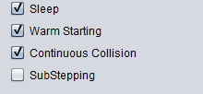

6、这几个参数是值该图形界面中需要显示哪些东西。

如Shapes：是否显示形状；

Joints：是否显示关节；

AABBs：是否显示AABB包围盒；

contact points：是否显示接触点，即两物体接触后是否需要特殊标记出来；

contact normals：是否显示接触法线（实验中不涉及）；

contact Impulses：是否显示接触脉冲（实验中不涉及）；

friction impluses：是否显示摩擦力的脉冲（实验中不涉及）；

center of mass：是否现时代质心；

stats：是否显示统计；

help:是否显示帮助；

dynamic tree：是否显示动态树；

wireframe mode：是否显示线性模式；

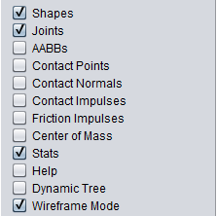

7、对模拟器的一些运行中的操作控件。

Reset：重置实验（该实验没有对他做处理，使用的是默认操作）；

pause：暂停；step：单步运行；quit：退出

